Приложение
Маршрут экскурсии «Историческое наследие Музейной площади»

Объект № 1 – Муниципальное общеобразовательное учреждение «Русская православная классическая гимназия имени преподобного Сергия Радонежского» | 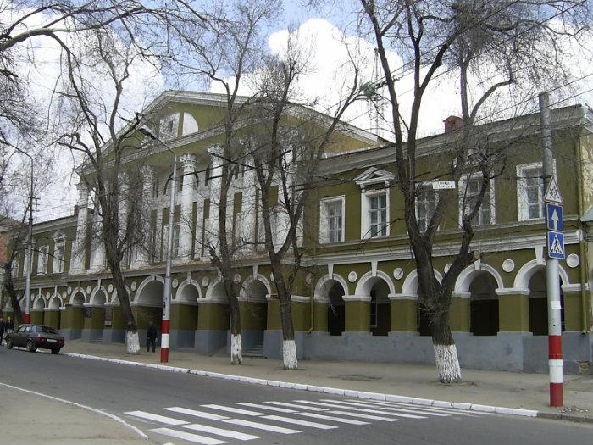

История здания
Первый каменный частный дом на главной городской площади выстроил купец Филипп Васильевич Катенев. Обыватели с изумлением поглядывали на быстро строившийся особняк с восьмиколонным портиком, поднятым на аркаду первого этажа.
Архитектура классицизма не замедлила вступить в противоречие с убогостью примитивных торговых лавок. На это обратил внимание губернатор А.Д. Панчулидзев. В 1810 году он издает строгое распоряжение: «Обжорный ряд состоит совершенно в месте неприличном, т.е. внутри города близ самих торговых каменных лавок, от стечения большого числа народа бывает нечистота, сверх сего напротив дома купца Катенева состоит немалое количество деревянных дурного вида лавочек, которые безобразят лучшие городские строения и закрывают виды их». Выводы были решительны: лавочки перенести на недостроенное место близ самой реки Волги, а безобразные лавки просто уничтожать.
От Катенева дом вскоре перешел к Устинову, который быстро продал его духовному ведомству. Здесь разместились духовное училище и классы духовной семинарии. Для учебных заведений внутри была сделана перепланировка помещений для устройства просторных классов. В 1842-1846 годах в этом здании учился Николай Гаврилович Чернышевский. Когда стало ясно, что невысокий уровень преподавания и схоластика в обучении не дадут ему серьезного образования, Чернышевский «с согласия и позволения родителей» уволился из этого учебного заведения и поступил в 1846 году в Петербургский университет.
После перевода Саратовской духовной семинарии и училища в новопостроенные здания бывший особняк купца Катенева некоторое время занимала 2-я мужская гимназия. Потом здесь разместилось 2-е реальное училище, в котором несколько лет учился Борис Бабочкин, уроженец Саратова, ушедший потом в одну из местных театральных студий. Борис Андреевич стал народным артистом и всем известен как исполнитель роли Чапаева в одноименном фильме братьев Васильевых.
До сего времени особняк на площади служит целям просвещения. В нем размещается классическая гимназия.
C 8 октября 2014 года Русская классическая гимназия носит название МОУ «Русская православная классическая гимназия имени преподобного Сергия Радонежского».

Объект № 2 – ул.Челюскинцев | 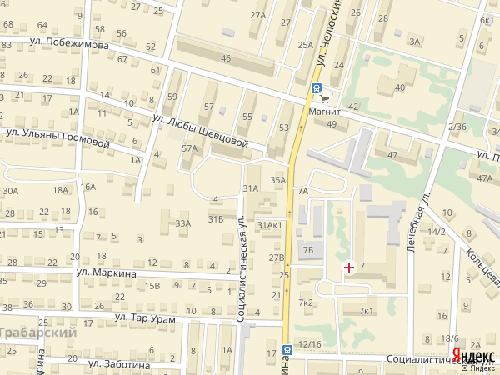

Начинается от набережной Космонавтов и заканчивается на улице Рахова.
Это одна из самых старых улиц города. По Троицкому собору, стоявшему в начале улицы, она называлась Троицкой.
Город рос. Шагнула за пределы городского вала и улица. К началу XIX века она доходила до Хлебной площади. За Московскими воротами, где продолжалась улица, стояла деревянная часовня и при ней двор «для приезду монастырским людям». От часовни продолжение улицы называли Часовенной.
В середине XIX века улица заканчивалась у Камышинской улицы (ныне ул. Рахова), как и сейчас. Начинался этот отрезок улицы за торговыми рядами Хлебной площади, от церкви Сретенья, по которой эту часть улицы прозвали Сретенской. А первый квартал ее в начале 60-х годов именовался Телеграфной улицей. В одном из зданий на перекрестке с улицей Никольской квартировали гарнизонный батальон и военные команды: телеграфная и путей сообщения. Здесь же находилось управление телеграфической дистанцией.
К началу нашего века вся улица получила единое имя и называлась Часовенной.
В 1934 году в честь героической эпопеи полярных исследователей – челюскинцев – она была переименована в улицу Челюскинцев.
В 1933 году ледокол «Челюскин» отправился из Мурманска к Берингову проливу, чтобы за одну навигацию совершить сквозное плавание по Северному морскому пути. В феврале 1934 года зажатый и раздавленный льдами «Челюскин» погрузился в море. В ледовых торосах, далеко от пустынных берегов Чукотки, осталось 104 человека. На дрейфующей льдине был построен палаточный лагерь, названный по имени начальника экспедиции О. Ю. Шмидта – «лагерем Шмидта». Два месяца продолжалась бесстрашная борьба людей с суровой природой Арктики.
Страна принимала срочные меры, чтобы спасти отважных полярников. Семь летчиков в сложнейших условиях совершали полеты в «лагерь Шмидта» и доставляли людей на материк. 13 апреля 1934 года были вывезены последние полярники. Весь мир восхищался подвигом отважных советских летчиков, которые за спасение челюскинцев были удостоены звания Героя Советского Союза.
Слово «челюскинцы», родившееся тогда, стало символом несгибаемого мужества, упорства и стойкости духа.

Объект № 3 – Здание управления Приволжской железной дороги | 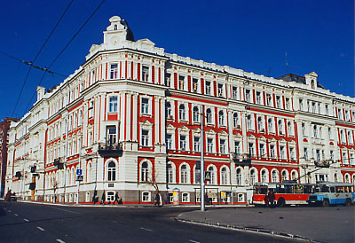

Здание Управления РУЖД (ныне – управления Приволжской железной дороги) занимает квартал по северо-западной – стороне Музейной площади Саратова и органично входит в ее ансамбль.
Строительство здания закончено в 1914 году, автор – известный архитектор Алексей Маркович Салько.
Здание РУЖД возведено на месте бывшего гостиного двора. Оно выстроено в эпоху эклектики с использованием классицистических форм. Здание находится в генетическом родстве с гостиницей «Московской» (ул. Московская, д. 84), принадлежащей тому же автору, которая была возведена в 1901 году.
Здание занимает целый квартал. Все фасады расположены по красной линии застройки. Несмотря на свою значительную высоту и масштабность, оно не подавляет ансамбль Музейной площади. Фасады его едины и органичны в своем оформлении, корректны и представительны.
У здания есть два главных входа - со стороны площади и со стороны ул. Московской. Все же главным фасадом можно считать юго-восточный, обращенный на собор.
Наилучший обзор на здание раскрывается в угловой точке. На башне этого угла (ул. Московская и площадь) расположены часы с боем, называемый саратовскими курантами.
Особенности здания:
- нижняя горизонтальная тяга отделяет полуподвальный и первый этажи от верхних;
- окна прямоугольные, с пучковыми завершениями, расположены на уровне земли;
- первый этаж рустован, с окнами арочного завершения, обрамлёнными рогатыми наличниками;
- наличники состоят из широких архивольтов с замковыми камнями, опирающихся на изящные пилястры;
- второй и третий этажи фасадов зрительно объединены.
- окна второго этажа прямоугольные с богатыми наличниками полукруглой и треугольной формы – сандриками. Сандрики опираются на пилястры.
- в оформлении окон использована лепнина растительного орнамента.
- на срезанных углах здания второй этаж акцентирован балконами с изящной кованой решеткой.
- последний, завершающий этаж имеет прямоугольные окна в обрамлении пилястр, широкий богато декорированный фриз, сильно вынесенный профилированный карниз.
Фасады здания неоштукатурены. Хорошо просматривается искусная кирпичная кладка с использованием большого количества типоразмеров кирпича. Современное цветовое решение фасадов соответствует первоначальному замыслу контраста между красным цветом стен и белым декором. Интерьеры изменились вследствие частичной перепланировки и ремонтов. Внешний же вид здания сохранился в первоначальном виде до наших дней.

Объект № 4 – базар Пешка | 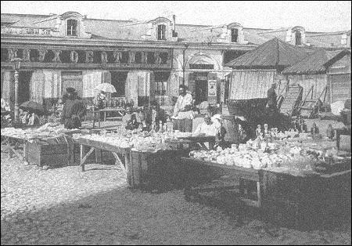

Предшественниками саратовских рынков были ярмарки. До появления железных дорог роль главной торговой артерии страны играла Волга, поэтому ярмарки приурочивали к навигации и торговали прямо с кораблей или на берегу.
Две саратовские ярмарки – Введенская (на месте нынешней Музейной площади) и Никольская (около устья Глебучева оврага) – в первой половине XIX века даже входили в первую сотню самых крупных в России. Но появляются новые пути сообщения, железная дорога, и постепенно ярмарки становятся «историческими пережитками». Их начинает вытеснять стационарная торговля.
Первый саратовский базар находился на Гостиной площади (ныне Музейная), при старом Гостином дворе. Назывался он Нижний или Пеший. Здесь ныне располагается книжный магазин «Полиграфист» (ул. Чернышевского /Московская).
Пеший (Пешка) – потому что до него можно было добраться пешком из большинства кварталов тогдашнего Саратова. По другой версии – потому что пешком доставлялись товары с пристаней.
В 1869 году на Пешке было 343 лавки и стола: продавали овощи, платья, табачные изделия, тут же размещались цирюльни. Но уже с середины XIX века, по мере роста населения и территорий Саратова, эта торговая площадь теряет былую славу. Зато всё популярнее становится Верхний базар на Хлебной площади.

Объект № 5 – Особняк купца Корнилова | 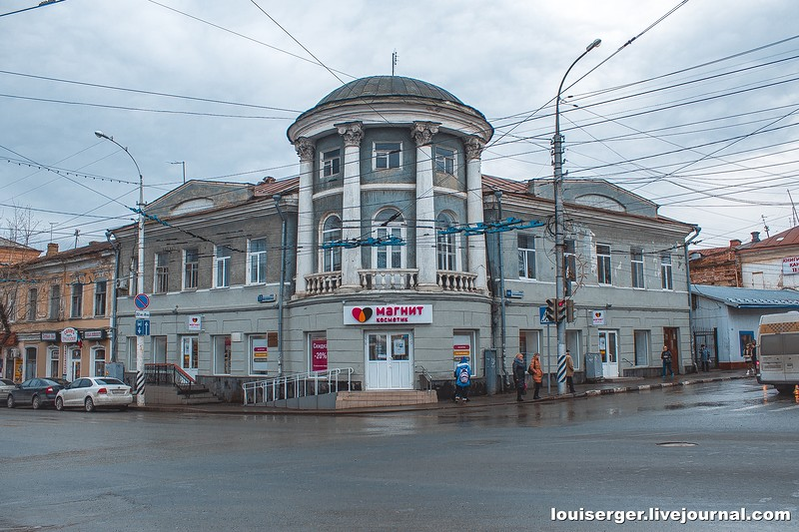

Построен в первой трети XIX века по проекту саратовского губернского архитектора Г.Петрова. Григорий Васильевич Петров был саратовским губернским архитектором в 1819-1857 годах.
Особняк принадлежал одному из богатейших саратовских купцов Степану Корниловичу Корнилову. После его смерти был куплен у дочери владельца купцом Сырниковым.
Из частных домов Саратова начала XIX века это был один из самых больших и интересных по своей объемно-пространственной композиции домов.
В доме Корнилова Г. Петров выступил как достойный продолжатель своего учителя, он развил традиции саратовского классицизма.
По воспоминаниям Н.М.Чернышевской (внучки Н.Г. Чернышевского) дом "был окружен оградой каменной, окна вместо деревянных ставен закрывались сплошными железными полотнами; двери закрывались тяжелыми засовами, калитка всегда была на запоре". Дом описан также Н.Г. Чернышевским в «Автобиографии» и в рассказе «Покража», К.А.Фединым в повести «Старик»".
Автор особняка – Г. Петров – за четверть века работы в Саратове строил много не только в губернском центре, но и в Вольске, в селе Золотом.
Петровские дома отличает зрелость, разнообразие композиционных приемов, изощренность деталей, тонкое чувство ансамбля. Все это особенности позднего классицизма. Достоинством мастера было стремление избежать архитектурного штампа, сложившегося в постройках зодчих-классицистов к середине XIX века. Особняк Корнилова – одна из лучших его работ.
В этом году были проведены реставрационные работы здания.
Здание имеет трехосевую композицию.
Первый этаж здания решен единым приемом: цоколь, рустовка, большие прямоугольные окна, профилированная горизонтальная тяга на всю длину дома.
Собственно ротонда начинается со 2-го уровня.
Окна 3-го, низкого по высоте – квадратные, небольшого размера. Колонны объединены балюстрадой с балясинами, боковые крылья решены строго и просто. В них просматриваются "образцовые" проекты той поры: плоский фасад с нечетным числом окон, тяжеловатый карниз, небольшой фронтон во главе мезонина, овальное окошко под ним.
Корниловский особняк – интересный пример зрелого классицизма в Саратове. Он выделяется простотой, но выразительностью архитектурного решения, качеством отделки, нетривиальностью пространственного решения. Имеет ценную градостроительную роль как составное звено ансамблевого памятника Музейной площади.

Объект № 6 – улица Московская | 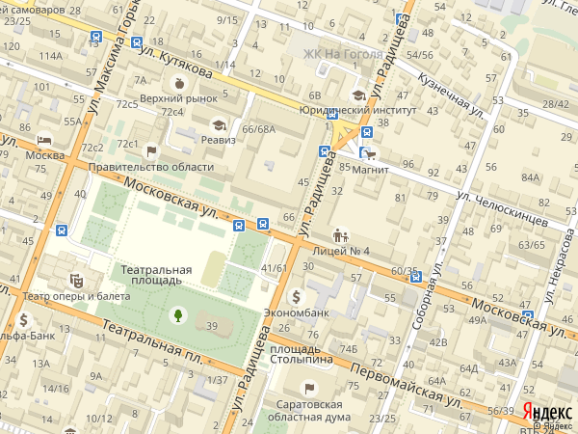

Московская улица – (с 1924 г. по 1959 г. Ленинская улица, с 1959 г. по 1991 г. проспект Ленина) – центральная улица Саратова, проходящая от Волги через всю центральную часть города, прерываясь в районе Саратовского железнодорожного вокзала. Длина улицы с учётом прерывания около 5 км; в центре города ширина проезжей части 12 м, ширина тротуаров 5 м, общая ширина – 22 м; за железнодорожным вокзалом ширина проезжей части 7 м, ширина тротуаров 4 м, общая ширина – 15 м.
Московская была наряду с Часовенной, Царицынской и Покровской (ныне улицы Челюскинцев, Чернышевского и Лермонтова) одной из первых улиц перенесённого в 1674 году на правый берег Саратова.
Своё название улица получила по Большой Московской дороге или, как её ещё называли, тракту, ведущего на Пензу, и далее к Москве. Эта дорога начиналась от Московских ворот городского вала в районе нынешнего пересечения улиц Октябрьской и Московской. Городской вал шёл от Казанских ворот на берегу Волги, вдоль Глебучева оврага, по нынешней Валовой улице, далее вдоль Северной улицы поворачивал к Московской, пересекал её и по Октябрьской улице вновь спускался к Волге. Эти оборонительные сооружения не остановили Емельяна Пугачёва. В 1774 году, после непродолжительного сопротивления он вошёл в город по Московской дороге.
Московская всегда была центральной, самой престижной улицей города. По плану 1774 года на Московской от въезда в город до Троицкого собора должны были располагаться дворянские дома, но в XIX веке улица была застроена в основном купеческими домами. Купеческое сословие предпочитало селиться здесь, так как Московская соединила между собой главные торговые места города – Гостиный Двор на Старо-Соборной (ныне – Музейной) площади и Верхний базар (Театральная площадь).

Объект № 7 – Саратовский областной музей краеведения | 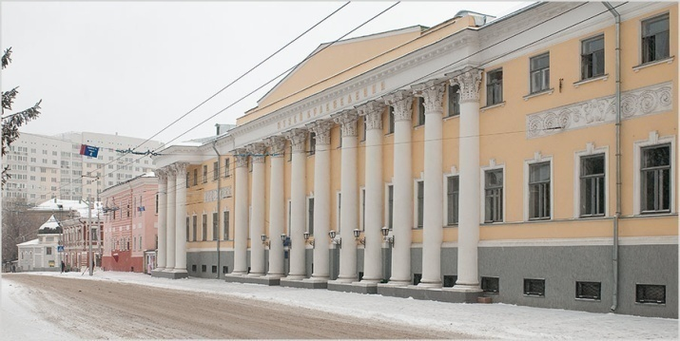

Образован 12 (24) декабря 1886 года как историко-археологический музей при создании Саратовской учёной архивной комиссии.
Началом музейной коллекции послужили пожертвования частных лиц и учреждений. К 1889 году в музее насчитывалось 144 предмета.
Первоначально коллекция располагалась в здании присутственных мест, там же где и сама архивная комиссия. Затем, в 1892 году, коллекцию переместили в здание Радищевского музея. В 1893 году был составлен новый каталог музея, в нём насчитывалось уже 1500 предметов.
В 1930 году музей переехал в здание, построенное в стиле русского классицизма XIX века.
В фондах насчитывается около 400 тыс. предметов: археологические, этнографические, палеонтологические, энтомологические коллекции, образцы рукописной и старопечатной книги, предметы религиозного культа, плакатной графики, нумизматики, материалы по истории политической, экономической и культурной жизни города и края.
Коллекции музея периодически пополняются новыми уникальными экспонатами. Так в июне 2015 года в музей поступили дневники Н. И. Вавилова, в декабре 2014 года поступили экспонаты связанные и с именем архитектора С. А. Каллистратова.
Филиалы:
Саратовский этнографический музей
Новоузенский краеведческий музей
Дом-музей В. И. Чапаева
Музей истории г. Балаково
Аткарский краеведческий музей
Аркадакский краеведческий музей
Калининский историко-краеведческий музей
Красноармейский краеведческий музей
Марксовский краеведческий музей
Самойловский краеведческий музей
Объект № 8 – Свято-Троицкий кафедральный собор | 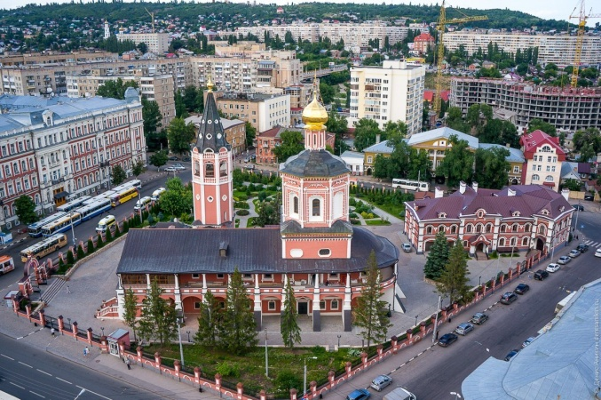

Свято-Троицкий собор в Саратове (полное название – Собор во имя Живоначальной Троицы) – православный собор на Музейной площади в Волжском районе города Саратова.
Троицкий собор является уникальным для Саратовского края памятником московского барокко. Это храм корабельного типа: полукруглый, с алтарной апсидой. Центральная часть храма — часто встречающаяся в русской архитектуре форма, которая называется «восьмерик на четверике». Восьмерик, устремленный в небо, словно ведет за собой весьма статичный четверик. Богатство и пластичность форм как бы нарастают с высотой.
20 мая 1712 года произошёл один из самых страшных пожаров в истории Саратова. Город выгорел весь без остатка. Троицкий собор после пожара выглядел ужасающе. Деревянные пристройки, оконные переплеты, двери, иконы, облачение, утварь – все погибло в огне. На пепелище остался только покрытый сажей каменный остов храма.
В ходе ремонта собора были значительно удлинены трапезные на нижнем и верхнем этажах. Оба храма, таким образом, имеют по две трапезных, соединенных друг с другом арками. Сверху была устроена открытая галерея, в это же время была построена соборная колокольня.
Здание колокольни, представляющее собой традиционный восьмерик на четверике, увенчанный восьмигранным шатром, вначале стояло совершенно отдельно и только во время ремонта 1837 года было соединено с храмом. Изящество и легкость колокольне Троицкого собора придают окна в форме равноконечного креста с закруглениями на концах. К средине XVIII столетия на колокольне появились куранты. Вероятнее всего, эта перестройка собора продолжалась до 1722-1723 годов. Сохранилось предание о том, что во время своего второго посещения Саратова император Петр I всходил на леса, окружавшие Троицкий собор.
Известно, что Петр I прибыл в Саратов вместе с императрицей Екатериной I 10 июня 1722 г. В Троицком соборе для отправлявшегося в Персидский поход царя был отслужен напутственный молебен. Во второй половине XVIII века Саратов неоднократно страдал от опустошительных пожаров. После пожара в мае 1774 года богослужения в Троицком соборе совершались только в нижней церкви вплоть до 1781 года. К этому времени для отремонтированной верхней церкви мастером Авраамом Степановичем Добрыниным, крепостным крестьянином села Холуй Владимирской губернии, был изготовлен новый иконостас. Кроме этого, мастер по договору с настоятелем собора протопопом Георгием Ивановым написал два храмовых образа: Троицы и Успения, «мерою в аршин».
Первоначальный вид собора значительно изменился на рубеже XVIII-XIX столетий. К этому времени стало очевидным, что его стены нуждаются в укреплении. В 1786 году в стенах собора были обнаружены сквозные трещины. 3 апреля 1786 года губернатору П. С. Потемкину была прислана архиерейская грамота, предписывавшая разборку Троицкого собора и строительство на его месте нового храма.
Саратовцы, успевшие полюбить собор, не торопились с исполнением архиерейского указа. Трещины вроде бы перестали расширяться, и службы в аварийном храме продолжались до 1795 года. 1 мая 1795 года настоятель собора протоиерей Михаил Нилов получил указ из Астраханской консистории о прекращении богослужений и о немедленном начале работ по укреплению храма.
Троицкий собор был запечатан 5 июня 1795 года и оставался закрытым до 1800 года. Затем богослужения возобновились, но в мае 1811 года были снова прекращены. Впрочем, и в это время в нём совершались разовые богослужения на Троицу и на Успение, а также во время приезда из Астрахани или Пензы правящих архиереев.
За трещинами в соборе наблюдал специально приставленный комитет из почетных прихожан. В него входили управляющий Саратовской соляной конторой М. А. Устинов и купцы Г. Я. Волков и И. М. Пулькин. Трещины не расширялись. Считая здание достаточно прочным, М. А. Устинов, живший по соседству с собором (ныне в его особняке — областной Краеведческий музей), на собственные деньги подвел под стены, начиная от фундамента, контрфорсы. Для того чтобы здание не казалось уродливым, над ним была построена крытая галерея, завершенная в западной части мощной двухэтажной папертью, увенчанной треугольным фронтоном. Вероятно, в это время «луб и дранье» на крыше собора были заменены кровельным железом.
Начало нового века ознаменовалось для Троицкого собора новым большим ремонтом. Он был начат по инициативе викарного епископа Саратовской епархии священномученика Гермогена (Долганёва).
22 июня 1949 года Троицкий собор посетил Святейший Патриарх Московский и всея Руси Алексий I, путешествовавший по Волге. Святейший Патриарх осмотрел храм и благословил произвести реставрацию фресок. Настоятель собора протоиерей Иоанн Цветков привлёк к реставрации артель иконописцев из села Палех. Росписи были сделаны в обоих храмах Троицкого собора. Они отличаются характерной для палехской школы нарядностью, легкостью рисунка, утонченной проработкой деталей, радостной гармонией цвета.
В 1950-1954 годы известным художником-палешанином П. Л. Париловым были написаны также 40 икон, составивших иконостас верхнего Троицкого храма.
26 октября 2016 года в Свято-Троицком соборе Саратова совершено Таинство Венчания и впервые в России за последние 99 лет – гражданская регистрация брака сотрудниками ЗАГС.
При храме работает библиотека. Её фонд насчитывает около 3000 книг. В библиотеке представлены творения святых отцов Церкви, сочинения современных богословов, также произведения русских классиков и детской православной литературы. В коллекции библиотеки есть фоно и видео материалы.

